Algunos issues
- Speed of loading home page is slow:

Siempre antes de salir live, se hace un checkpoint de performance que lo maneja el CPM. Es una medida de performance, el equipo de performance da un reporte, probamos todas estas páginas donde se usa un sistema de semáforos, en caso de luz roja en algún semáforo, te dicen algunos pasos para mejorar la velocidad.
Si no corrió el checkpoint de performance, todavía no podemos ver porque la velocidad de carga de la home page es baja, porque eso se hace antes de que el sitio salga live y con los estándares de netsuite.
Esto de la velocidad del sitio, se tendrá que correr antes de que el sitio salga live, cuando hacen la performance check.

- Extensión con dropdown no funcionando:
The custom extension doesn’t load in CMS.
Existing Site with Expanding Paragraphs: https://shop.uabookstore.arizona.edu/ordering-shipping
Tienen un github, hacerles consultoría para encontrar el error, está en scope.
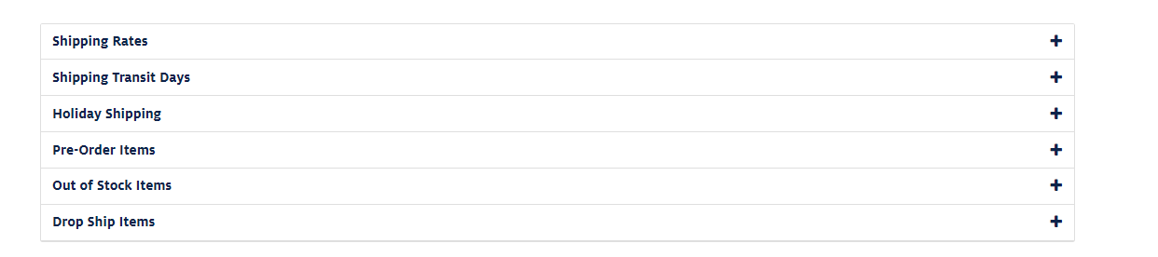
Fuera de scope, tendrián que extender el SOW.
To get non-commerce categories in the Navigation we have to create commerce categories and manually add them in the web Navbar. Is there an easier way to add items to both places?

For the first question about the commerce categories:
Go to Commerce -> Websites -> Configuration. Pick a site, then go to layout, and in navigation tab, they can add any non commerce categories with their href.
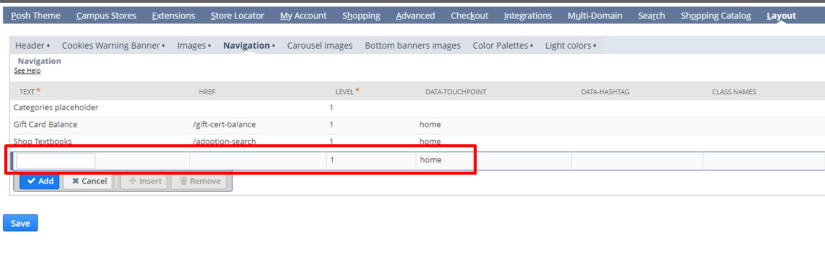
They want it show up underneath a commerce category. (Debajo de un commerce category, que aparezcan las subcategorías).
Then, they have to delete all the tree there, and start adding them
Then they do not have to use the categories place holder, and build all the navigation manually on that configuration record page
they will need to construct all of it manually, deleting the first line and then adding the categories and subcategories they need.
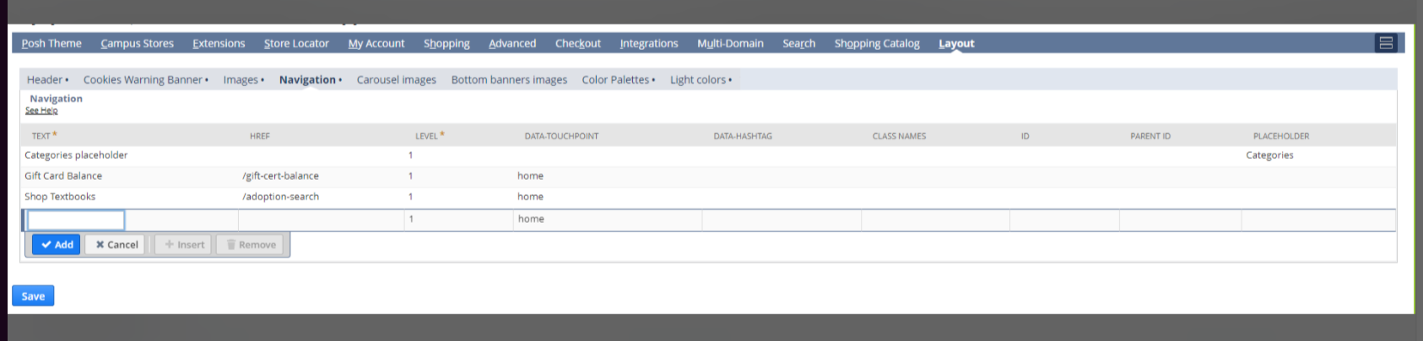

Sin customizacion no hay otra forma de hacerlo, para eso tendrían que hacer una customización

